Presseinformation

Wachsende Nachfrage: Posital-Fraba eröffnet zweites Büro in Asien

Köln – Positions- und Bewegungssensorik-Spezialist Posital hat eine neue Außenstelle im chinesischen Schanghai eröffnet. Das Unternehmen der internationalen FRABA-Gruppe reagiert damit auf die in Asien rasch steigende Nachfrage nach Technologien und Produkten für die industrielle Automation. Das neue Büro an der North Sichuan Road wurde am 14. Oktober feierlich eingeweiht. Es ist bereits die zweite Posital-Außenstelle in Asien – das Hauptquartier in Singapur wurde 2009 eröffnet und konnte seitdem über 30 Händler aus ganz Asien als Vertriebspartner gewinnen. Diese werden von Produktmanagern in Singapur und erfahrenen Experten in Schanghai, Tokio, Seoul und Pune unterstützt. Die Schanghai-Niederlassung soll nun Service und Beratung für Händler und OEM-Kunden in China weiter verbessern. Das Reich der Mitte ist inzwischen der wichtigste Markt für Posital in Asien. Weitere Berater in anderen chinesischen Städten sollen noch hinzukommen. Die neue Außenstelle wird auch für das Marketing im Internet verantwortlich sein. Der Posital-Produktfinder ist bereits für chinesische Kunden verfügbar und erleichtert die Auswahl aus hunderttausenden Produkten. Weitere E-Commerce-Kanäle und Online-Service-Tools für China sind in Planung.

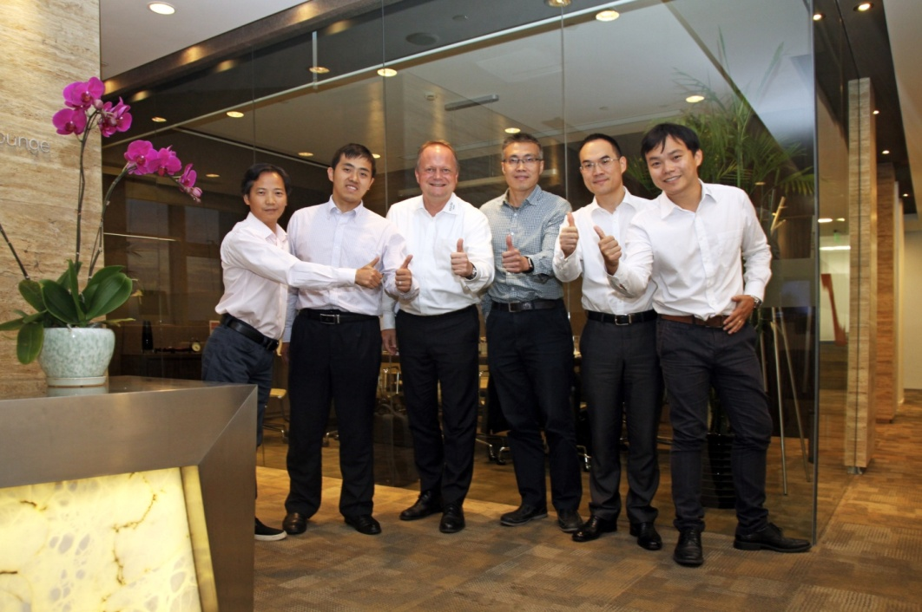
Bild: Mitarbeiter und Händler bei der Eröffnung des neuen POSITAL-Büros in Schanghai im Oktober 2015.

Bilder: | new-china-office.jpg | Zeichen: | 1.230
Dateiname: | 201511009_pm_shanghai_office | Datum: | 10.11.2015
Unternehmenshintergrund
POSITAL, ein hochspezialisierter Hersteller von absoluten und inkrementalen Drehgebern sowie Neigungssensoren, ist Teil der FRABA-Gruppe, die auf den 1918 gegründeten Relaishersteller Franz Baumgartner elektrische Apparate GmbH zurückgeht. Das Stammunternehmen brachte 1963 die ersten metallbürstenbasierten Absolutdrehgeber auf den Markt und entwickelte in den 1970er Jahren optische Absolutdrehgeber. In den 1980er Jahren wurde ein eigener Drehgeberbereich gegründet, der sich als erfolgreicher Lieferant für den Maschinenbau etablierte. 1993 übernahmen der Unternehmensberater Christian Leeser, sein Bruder Dr. Achim Leeser und Axel Wiemann, der Leiter der Drehgeberabteilung, das Unternehmen, das in Folge mit einem neuen Management vollständig neu strukturiert wurde. Es entstand eine Gruppe unabhängiger Firmen, die heute an Standorten in Deutschland, Singapur und den USA sowie in einer hochmodernen Fertigungsstätte in Polen insgesamt 120 Mitarbeiter beschäftigt. POSITAL hat in den vergangenen Jahren mit Neigungssensoren, Seilzugsystemen, optischen und magnetischen Safety-Drehgebern sowie hochauflösenden magnetischen Multi-Turn-Drehgebern zahlreiche innovative Produkte entwickelt.

Kontakt:  FRABA AG  Ingo Moench  20 Kallang Avenue #01-00  Pico Creative Centre, Singapore 339411  Tel.: +65 65 14/ 88 805  Fax: ?  E-Mail: info@fraba.sg  Internet: www.posital.eu |  | gii die Presse-Agentur GmbH  Immanuelkirchstraße 12  10405 Berlin  Tel.: 0 30 / 53 89 65 -0  Fax: 0 30 / 53 89 65 -29  E-Mail: info@gii.de  Internet: www.gii.de

